Исх.б/н от 10.12.2016г. | Проект  изменений Правил землепользования и застройки городского округа «Город Калининград»

Графическое изображение
фрагмента Карты градостроительного зонирования Правил землепользования
и застройки городского округа «Город Калининград»
(территория под планируемые линейные объекты (железнодорожные пути
и автодорогу к Приморской ТЭС) в районе шос. Балтийского –
западной границы городской черты в Центральном районе)
изменить зоны Т-1, ПР-2, Р-2
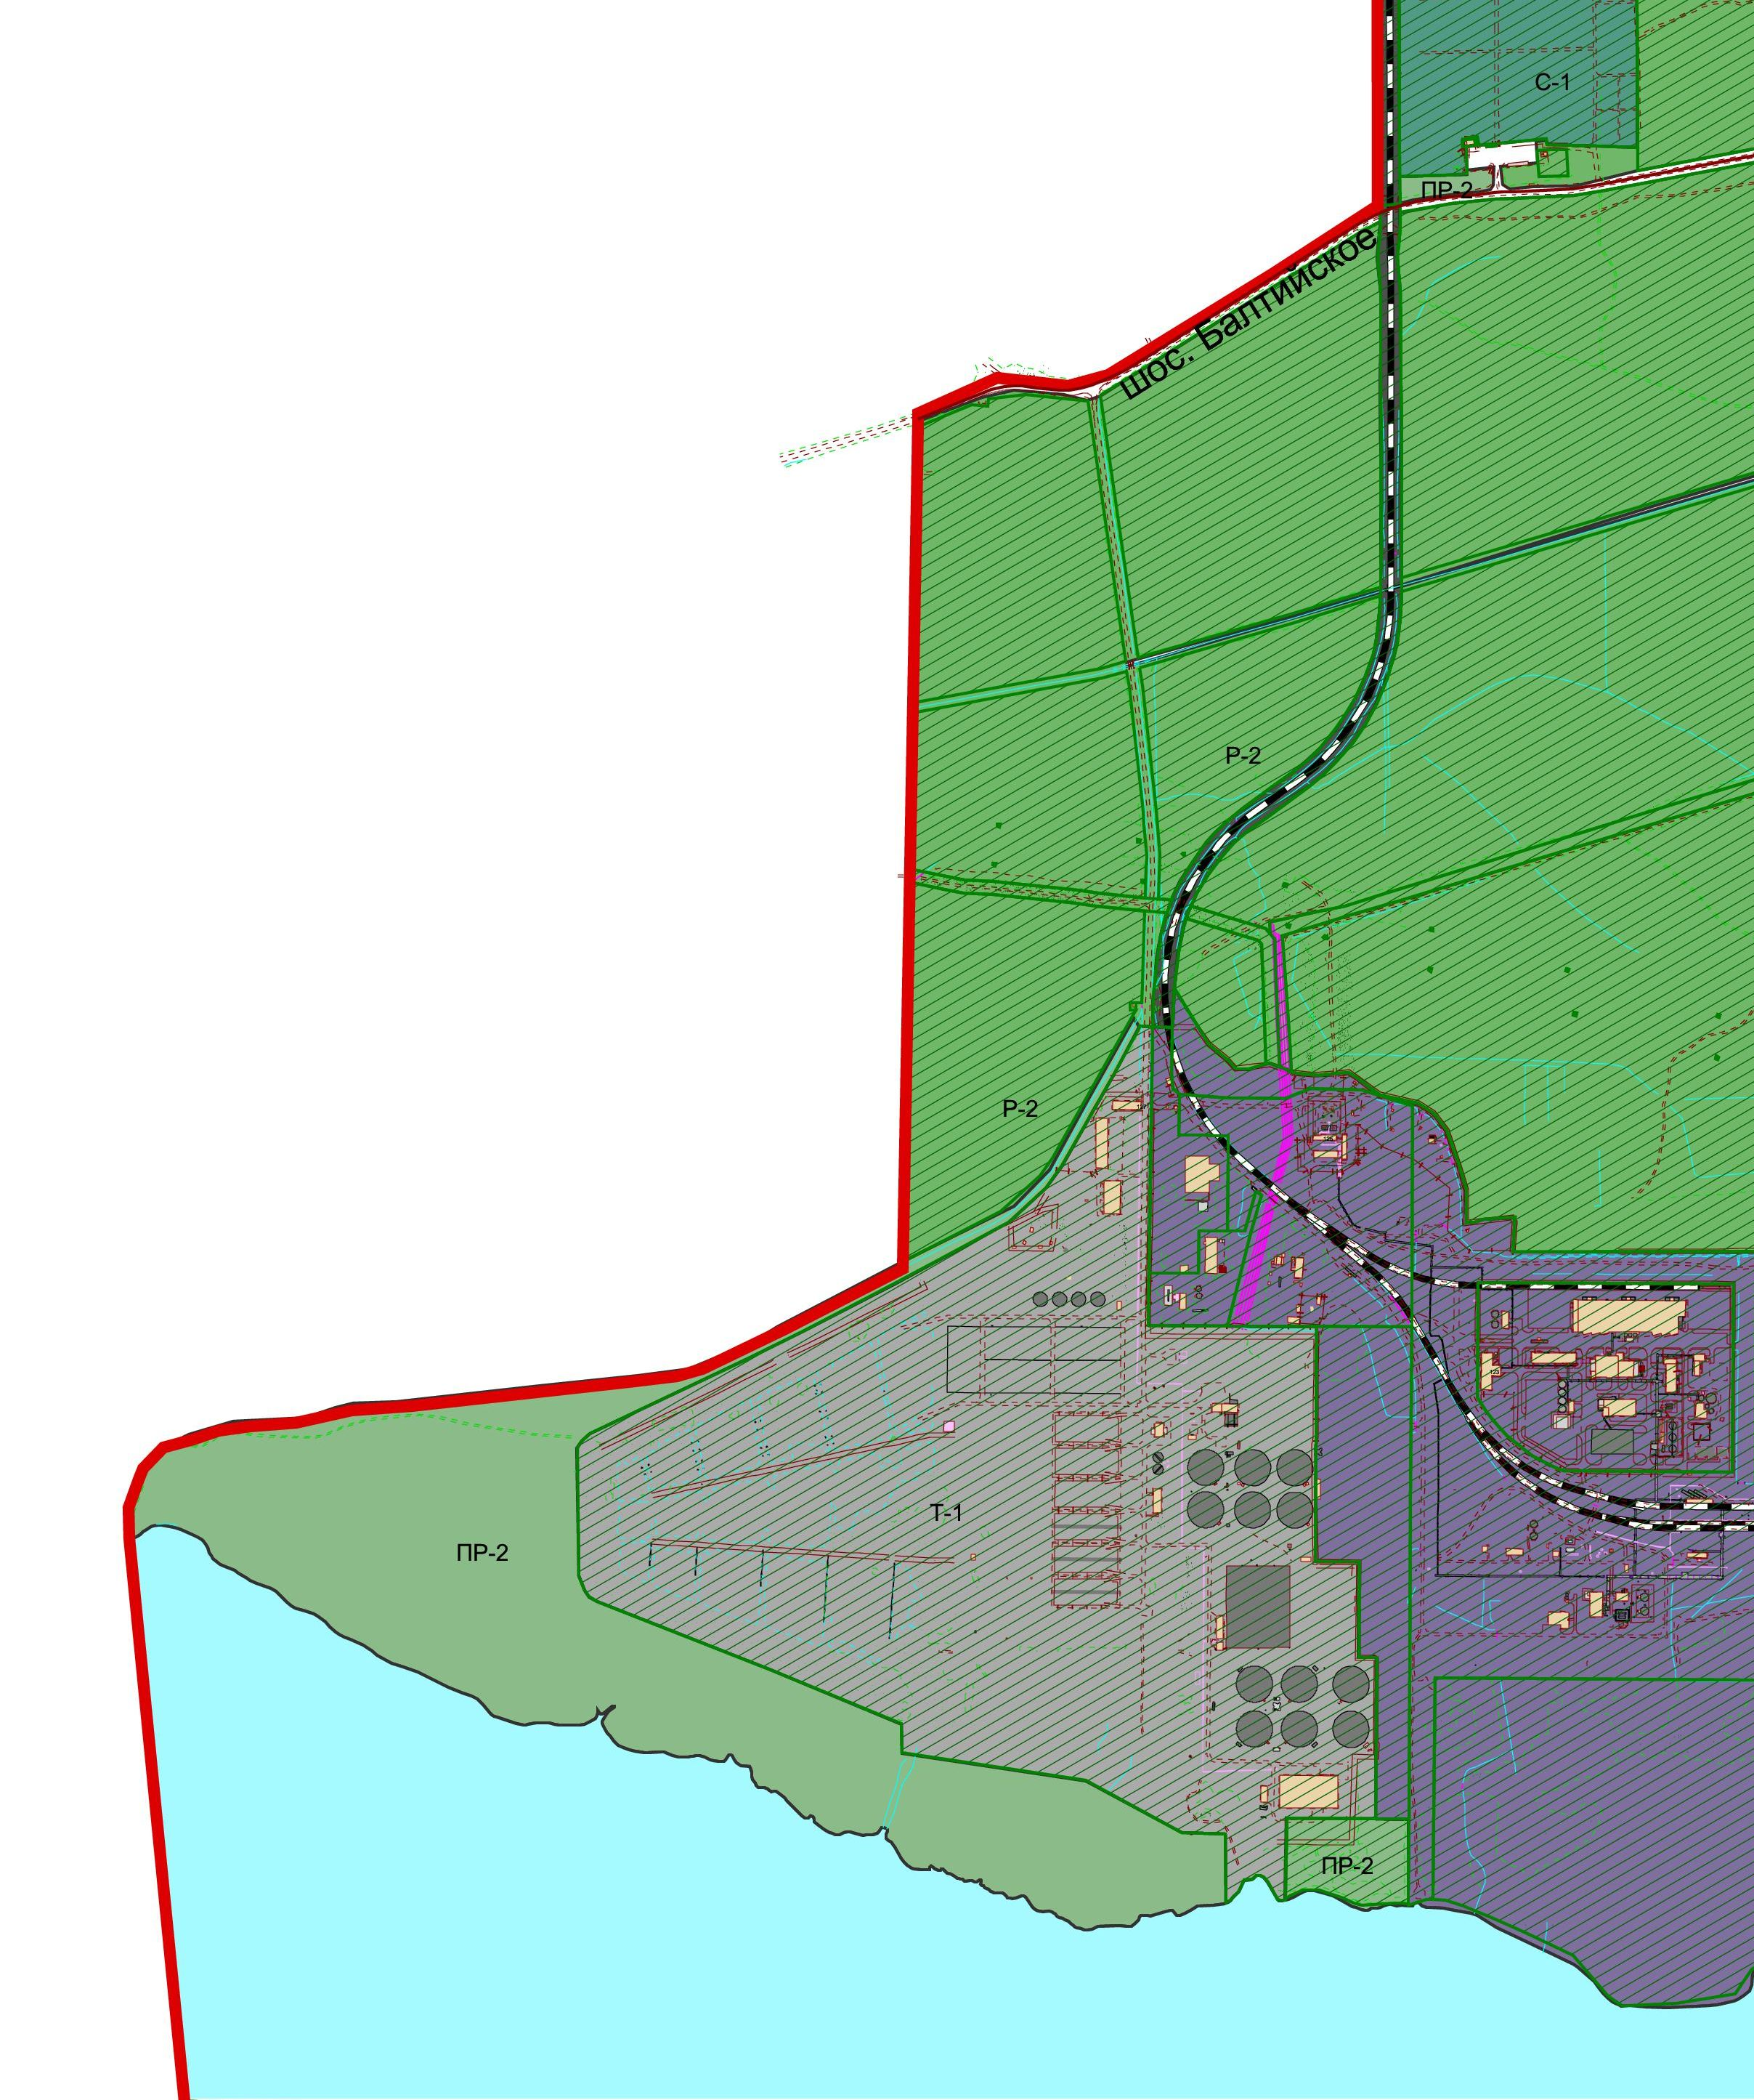

на зону Т-2
